Δευτέρα 27 Ιουλίου 2026
Εβδομαδιαία ανασκόπηση 20/7/2026 - 27/7/2026
Η ανασκόπηση της εβδομάδας από την Ε.Σ.Α.μεΑ. στην ΕΝΓ από την Ακαδημία Νοηματικής Γλώσσας του IN-Ε.Σ.Α.μεΑ..
Αναλυτικά στην ιστοσελίδα της Ε.Σ.Α.μεΑ.
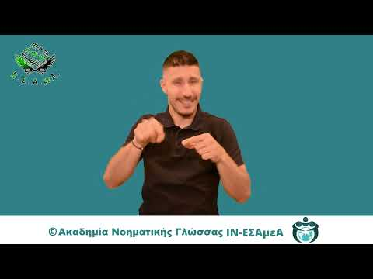
Τις αντιδράσεις και τις διαμαρτυρίες ατόμων με αναπηρία από όλη τη χώρα που καταγράφηκαν από την υπηρεσία της «Διεκδικούμε Μαζί», σχετικά με τη σοβαρή έλλειψη προσβασιμότητας στις ελληνικές ακτές, δημοσίευσε η ΕΣΑμεΑ. Σε πολλές περιοχές ο περσινός εξοπλισμός πρόσβασης στη θάλασσα αφαιρέθηκε ή παραμένει αχρησιμοποίητος παρά τις εγκεκριμένες χρηματοδοτήσεις. Σε άλλες περιοχές γίνονται συχνά βλάβες ή τα συστήματα άργησαν πολύ να τοποθετηθούν.
Σε παρέμβαση για θέσπιση ειδικής μέριμνας στο πλαίσιο του στεγαστικού επιδόματος των φοιτητών και των καταρτιζόμενων σε Σχολές Ανώτερης Επαγγελματικής Κατάρτισης (ΣΑΕΚ) που έχουν αναπηρία, καθώς και όσων έχουν αδέλφια ή γονείς με αναπηρία, προχώρησε η Ε.Σ.Α.μεΑ., με επιστολή της προς την υπουργό Παιδείας Σ. Ζαχαράκη.
Η ΕΣΑμεΑ αναδημοσίευσε τις οδηγίες που εξέδωσε το υπ. Υγείας με εγκύκλιό του για την πρόληψη των επιπτώσεων του καύσωνα. Ας είμαστε όλοι προσεκτικοί και ας απολαύσουμε ένα θαυμάσιο καλοκαίρι!

https://www.facebook.com/ESAmeAgr
https://www.instagram.com/ncdpgreece
https://x.com/ESAMEAgr
Youtube ESAmeAGr, Ιστοσελίδα www.esamea.gr


